***органов местного самоуправления***

***Аксёнихинского сельсовета***

**№ 14** 28 июля  **2022 года**

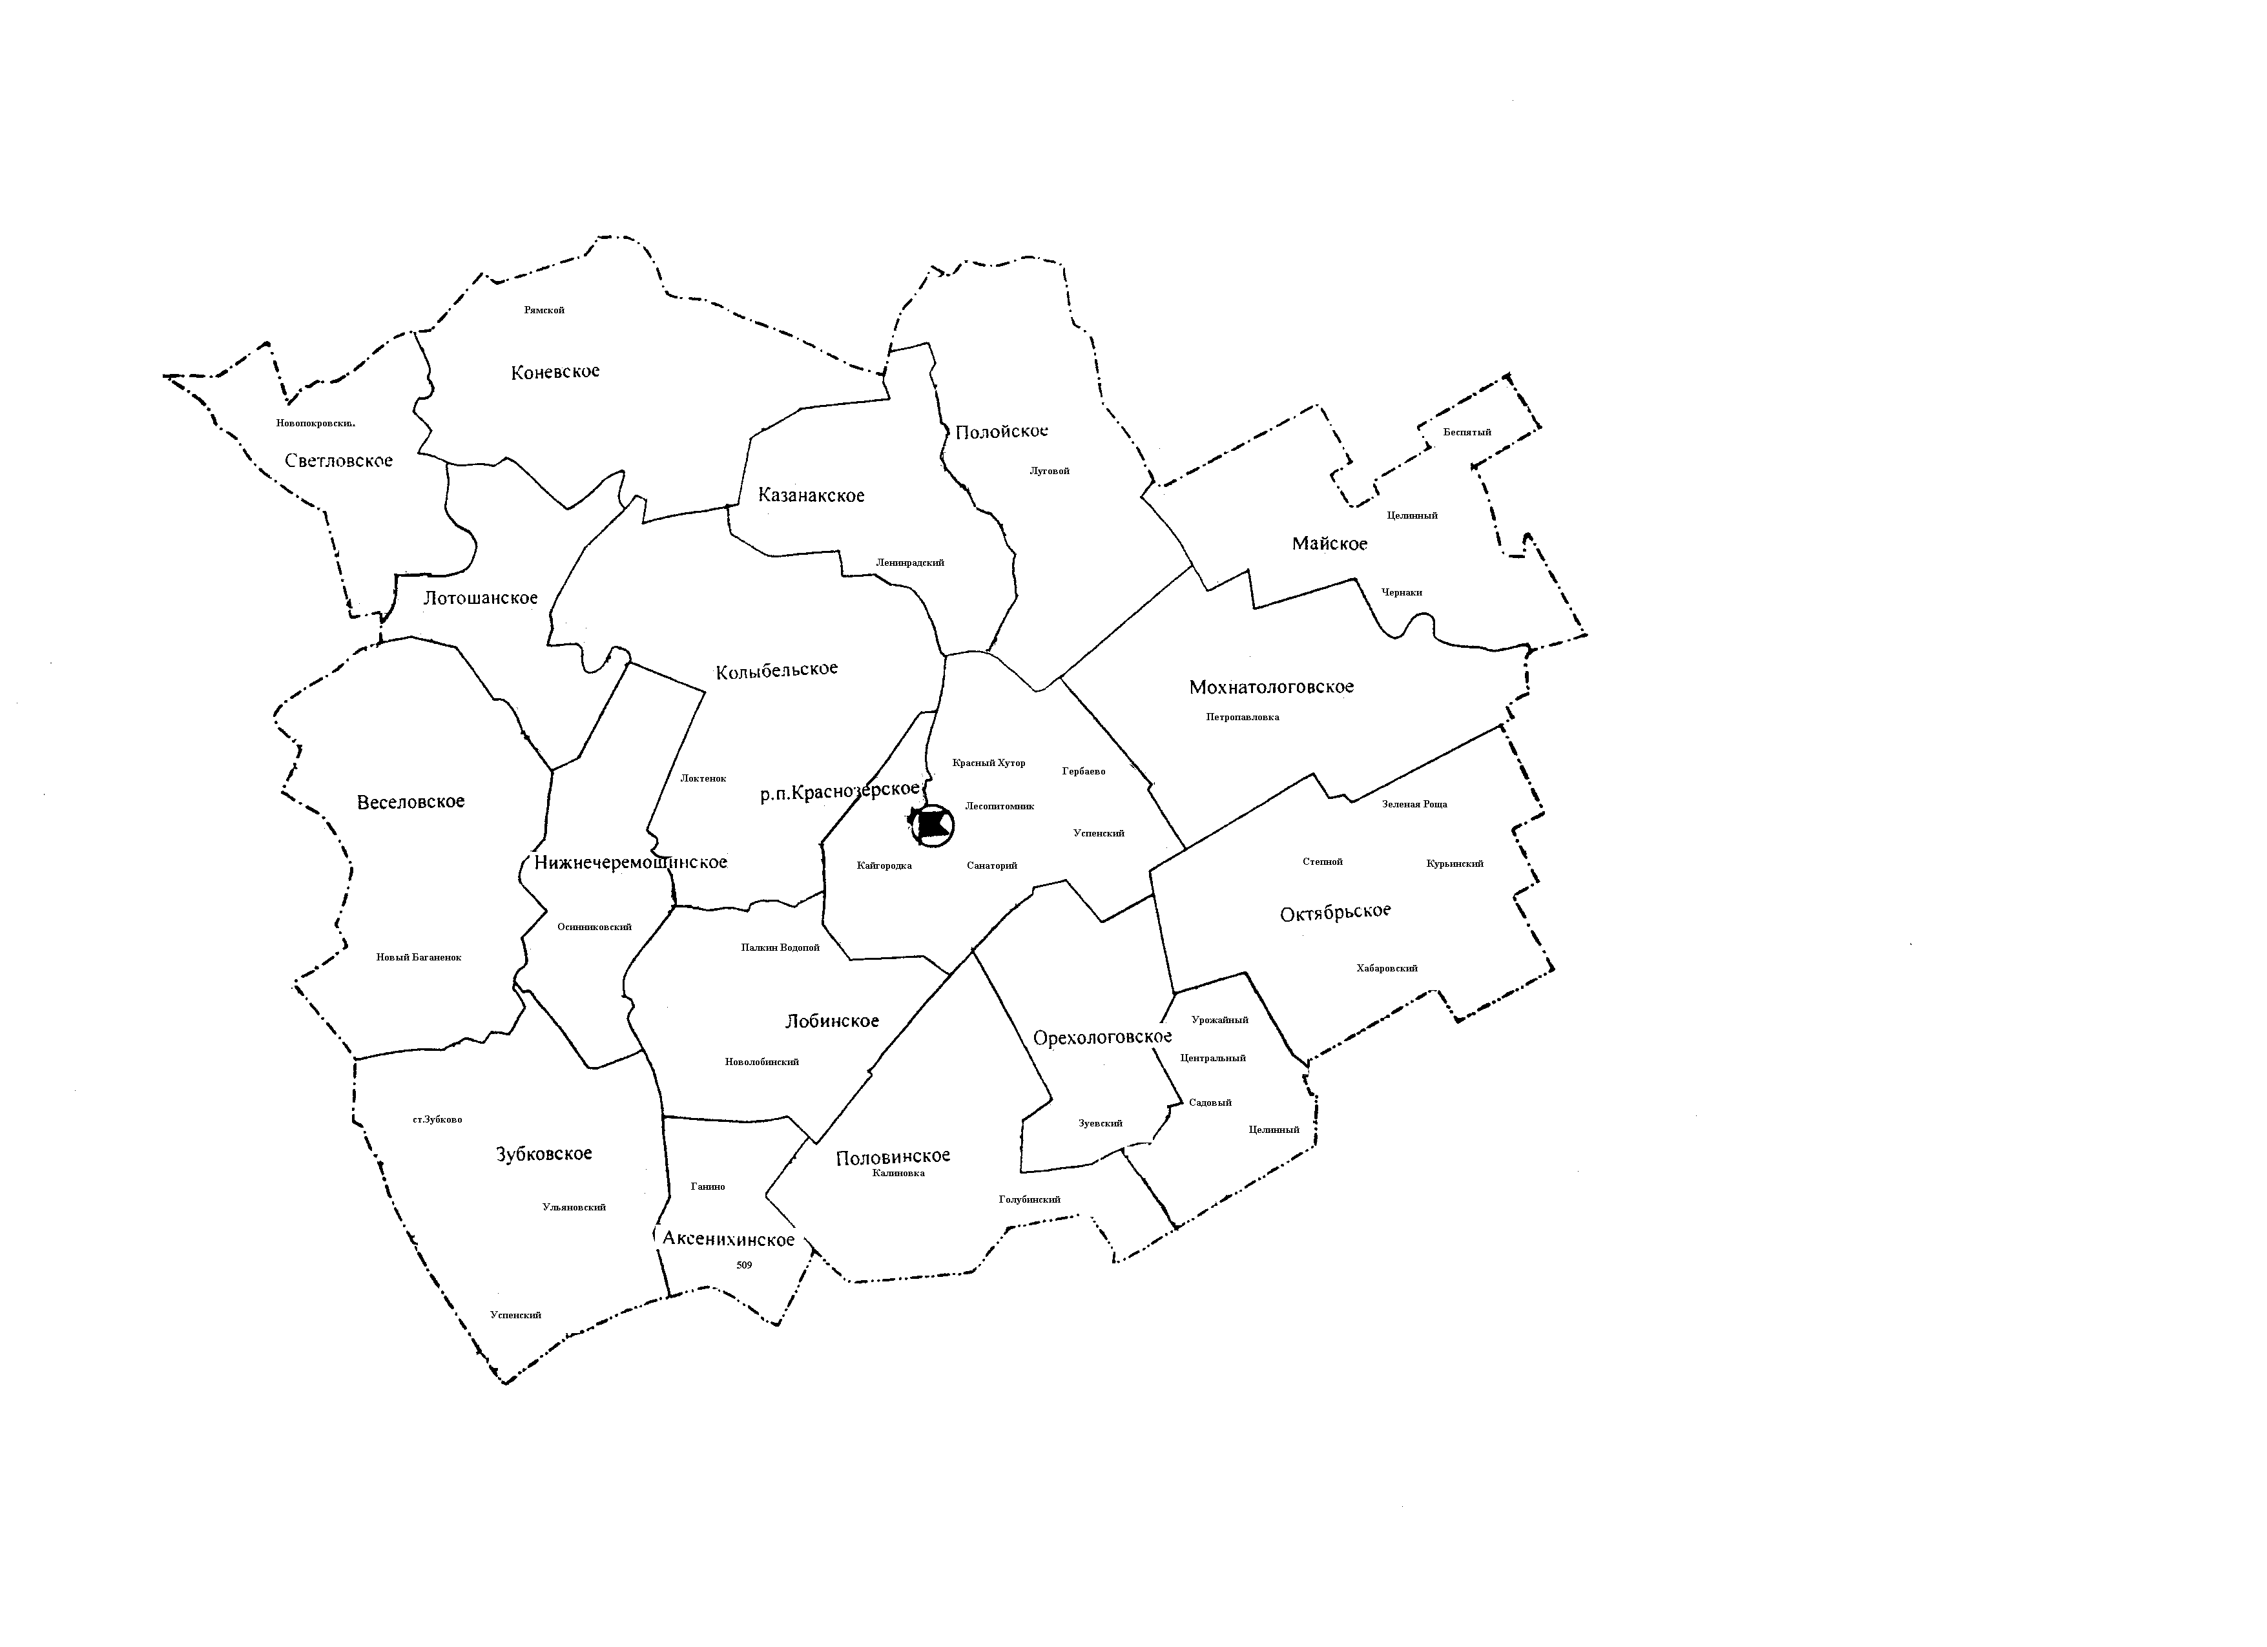село Аксениха

АДМИНИСТРАЦИЯ

АКСЕНИХИНСКОГО СЕЛЬСОВЕТА

КРАСНОЗЕРСКОГО РАЙОНА НОВОСИБИРСКОЙ ОБЛАСТИ

ПОСТАНОВЛЕНИЕ

от 25.07.2022 № 51

с. Аксениха

О внесении изменений в постановление администрации Аксенихинского сельсовета Краснозерского района Новосибирской области от 26.01.2018 года № 8 «Об утверждении Положения об оплате труда работников, замещающих должности, не являющиеся должностями муниципальной службы в администрации Аксенихинского сельсовета Краснозерского района Новосибирской области»

# В соответствии со статьей 134 Трудового кодекса Российской Федерации, Постановлением Губернатора Новосибирской области от 19.07.2022 № 332 ДСП , в целях упорядочения оплаты труда работников, замещающих должности, не являющиеся должностями муниципальной службы в администрации Аксенихинского сельсовета Краснозерского района Новосибирской области, администрация Аксенихинского сельсовета Краснозерского района Новосибирской области

ПОСТАНОВЛЯЕТ:

1. Внести в Положение об оплате труда работников, замещающих должности, не являющиеся должностями муниципальной службы в администрации Аксенихинского сельсовета Краснозерского района Новосибирской области, утвержденное постановлением администрации Аксенихинского сельсовета Краснозерского района Новосибирской области от 26.01.2018 года № 8 (далее – Положение) следующие изменения:

1.1. В разделе II «Размеры должностных окладов работников» слова «БДО (базовый должностной оклад) = 2904 рублей» заменить на слова «БДО (базовый должностной оклад) = 3195 рублей»;

1. Настоящее постановление распространяется на правоотношения, возникшие с 01.07.2022 года.
2. Опубликовать настоящее постановление в периодическом печатном издании «Бюллетень органов местного самоуправления Аксенихинского сельсовета».
3. Контроль за исполнением настоящего постановления возложить на бухгалтера администрации Аксенихинского сельсовета Потурайко Р.А.

Глава Аксенихинского сельсовета

Краснозерского района Новосибирской области Н.П. Никитина

АДМИНИСТРАЦИЯ

АКСЕНИХИНСКОГО СЕЛЬСОВЕТА

КРАСНОЗЕРСКОГО РАЙОНА НОВОСИБИРСКОЙ ОБЛАСТИ

П О С Т А Н О В Л Е Н И Е

от 25.07.2022г. № 52

с. Аксениха

О внесении изменений в Постановление администрации Аксенихинского сельсовета № 8 от 29.01.2018г «Об утверждении положения об оплате труда рабочих в администрации Аксенихинского сельсовета Краснозерского района Новосибирской области»

В соответствии со статьей 134 Трудового кодекса Российской Федерации, Постановлением Губернатора Новосибирской области от 19.07.2022 № 332 ДСП , в целях упорядочения оплаты труда рабочих в администрации Аксенихинского сельсовета Краснозерского района Новосибирской области,Администрация Аксенихинского сельсовета Краснозерского района Новосибирской области ПОСТАНОВЛЯЕТ:

1. Внести в Постановление администрации Аксенихинского сельсовета № 8 от 29.01.2018 г «Об утверждении положения об оплате труда рабочих в администрации Аксенихинского сельсовета» следующие изменения:

1.1Раздел 2 «Размеры окладов рабочих» пункт 1 размер оклада 7790-00 рублей заменить на 8569-00 рублей

Пункт 2 размер оклада 6770-00 рублей заменить 7337-00.0 рублей.

2.Настоящее постановление вступает в силу с 01.07.2022 года.

3. Опубликовать данное Постановление в Бюллетене органов местного самоуправления и разместить на официальном сайте администрации Аксенихинского сельсовета.

4.Контроль за исполнением Постановления оставляю за собой.

Глава Аксенихинского сельсовета

Краснозерского района

Новосибирской области Н.П. Никитина

АДМИНИСТРАЦИЯ

АКСЕНИХИНСКОГО СЕЛЬСОВЕТА

КРАСНОЗЕРСКОГО РАЙОНА НОВОСИБИРСКОЙ ОБЛАСТИ

ПОСТАНОВЛЕНИЕ

от 25.07.2022г № 53

С.Аксениха

О внесении изменений в Положение об оплате труда

Военно учетного работника в администрации Аксенихинского сельсовета Краснозерского района Новосибирской области

В целях обеспечения повышения уровня реального содержания оплаты труда военно- учетного работника в соответствии с Трудовым Кодексом Российской Федерации, Постановлением Правительства Новосибирской области от 19.07.2022г. № 332- п, «Об увеличении фондов оплаты труда» администрация Аксенихинского сельсовета ПОСТАНОВЛЯЕТ:

1. Внести изменения в Положение об оплате труда военно- учетного работника в администрации Аксенихинского сельсовета Краснозерского района Новосибирской области, утвержденное Постановлением администрации Аксенихинского сельсовета Краснозерского района Новосибирской области от 29.01.2018 № 9:
   1. Раздел II Размер должностного оклада военно- учетного работника изложить в новой редакции:

|  |  |  |
| --- | --- | --- |
| № п/п | Наименование должности | Размер должностного оклада, руб. |
| 1. | Военно учетный работник | 2783.00 |

2. Данное постановление подлежит применению с 01.07.2022 года.

3. Опубликовать настоящее постановление в периодическом печатном издании «Бюллетень органов местного самоуправления Аксенихинского сельсовета Краснозерского района Новосибирской области »

4. Контроль за исполнением Постановления оставляю за собой

Глава Аксенихинского сельсовета

Краснозерского района

Новосибирской области Н.П. Никитина

**Кадастровая палата по Новосибирской области подвела итоги выдачи сведений из ЕГРН за полгода**

За полгода жители Новосибирской области получили более 1,2 млн выписок из Единого государственного реестра недвижимости (ЕГРН).Среди жителей региона предпочтительным является электронный способ получения сведений: более 95% выписок от общего объёма выписок, выданных в регионе с января по июнь 2022 года.

Наиболее популярными среди новосибирцев являются выписки об основных характеристиках и зарегистрированных правах на объект недвижимости, об объекте недвижимости, о правах отдельного лица на имевшиеся (имеющиеся) у него объекты недвижимости. Также жители региона часто запрашивали выписки о переходе прав, о зарегистрированных договорах участия в долевом строительстве, о кадастровой стоимости. К слову, выписка о кадастровой стоимости предоставляется бесплатно.

Получить выписку из ЕГРН в бумажном виде можно в офисах [МФЦ](https://www.mfc-nso.ru/).  Электронный документ можно запросить на официальном сайте [Росреестра](https://rosreestr.gov.ru/), посредством [онлайн-сервиса](https://kadastr.ru/magazine/news/kadastrovaya-palata-po-novosibirskoy-oblasti-poyasnila-chem-razlichayutsya-osnovnye-vidy-vypisok-iz-/spv.kadastr.ru) Федеральной кадастровой палаты и на [портале](https://www.gosuslugi.ru/) Госуслуг.

Сведения ЕГРН предоставляются в срок не более трёх рабочих дней со дня получения органом регистрации прав запроса о предоставлении сведений. В случае подачи запроса через МФЦ срок предоставления сведений увеличивается на два дня. В режиме онлайн выписку можно получить в течение нескольких минут. Стоимость выписки [варьируется](https://www.mfc-nso.ru/services/predostavlenie-svedeniy-soderzhashchihsya-v-edinom-gosudarstvennom-reestre-nedvizhimosti) в зависимости от вида предоставляемых сведений, формы документа и типа заявителя.

Напомним, с 29 июня 2022 года государственная регистрация сделок, ограничений прав и обременений объекта недвижимости, в том числе ипотеки, [удостоверяется](https://rosreestr.gov.ru/press/archive/rosreestr-informiruet-ob-izmeneniyakh-v-vypiskakh-iz-egrn/) выпиской из ЕГРН без проставления специального штампа на документе, выражающем содержание сделки.

***Материал подготовлен Управлением Росреестра и филиалом Федеральной кадастровой палаты***   
***по Новосибирской области***

Адрес редакционного Совета: 632941 НСО, с. Аксениха,

Ул.Ленина 36, тел 71 241

Председатель редакционного совета Писаренко Т.С.

Тираж 1 экз. тел 71 241